FASE 1
Funcionamiento con selenium WebDriver automatizando una tarea completa, proyecto Java en IntelliJ.

Flujo → Abrir navegador → Navegar a X web → Login → Acceder a la URL y descargar
Configuracion: Navegador no pregunta al descargar y guarda archivo una carpeta.

Fase 1.5
Verificar desde Java el archivo
Tiene tamaño > 0
Extensión correcta
Renombrar archivo con la fecha del dia
Registrar el log en un fichero o registro

Fase 2
Lectura de contenido descargado
PDF: extraer texto.
CSV: leer filas.
Excel: hojas y celdas.

Preparar el sistema para cualquier web, o soporte para varios tipos de documentos
Registro mercantil

Fase 3
Fusionar todo en una aplicación completa
Interfaz con JavaFx o Swing

Opcionales
Ejecucion en segundo plano al arrancar el ordenador
Historial

DESARROLLO FASE 1
1º Crear proyecto Java en IntelliJ
Java 17/21 → Selenium esta testado hasta estas versiones
Build system: Maven (Selenium → 1 dependencia, se usa como gestor de dependencias no como framework)

2º Estructura básica
selenium-automatizador
├─ src
│ ├─ main
│ │ └─ java
│ └─ test
├─ pom.xml

3º Añadir selenium Web Driver
Dependencia Selenium en el proyecto
Abre el archivo pom.xml y dentro de <dependencies>:
<dependency>
<groupId>org.seleniumhq.selenium</groupId>
<artifactId>selenium-java</artifactId>
<version>4.18.1</version>
</dependency>
Actualizamos las dependendias del proyecto
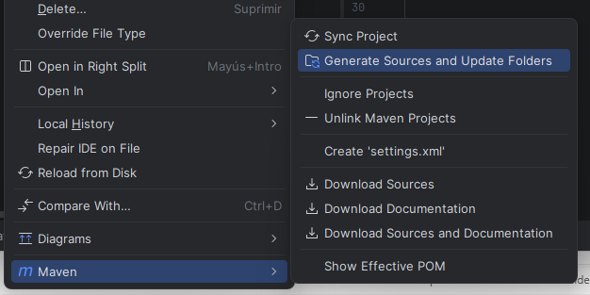

4º WebDriverManager
<dependency>
<groupId>io.github.bonigarcia</groupId>
<artifactId>webdrivermanager</artifactId>
<version>5.6.3</version> // Se puede actualizar a una sup
</dependency>
Java : WebDriverManager.chromedriver().setup();
WebDriver driver = new ChromeDriver();

Si no funciona automáticamente, descargar driver a mano →
https://chromedriver.chromium.org/downloads

- La versión del driver debe coincidir con la de Chrome.
Ayuda → Información de Chrome
Versión 144.0.7559.97 (Build oficial) (64 bits)

Se utiliza WebDriverManager para la gestión automática de los drivers de los navegadores, evitando dependencias manuales y facilitando la portabilidad de la aplicación, aportando comodidad y usabilidad al usuario.

5º Primera prueba

public static void main(String[] args) {

WebDriverManager.chromedriver().setup();
WebDriver driver = new ChromeDriver();

driver.get("https://example.com");

System.out.println("Navegador abierto correctamente");

driver.quit();
}

Los avisos mostrados en consola corresponden a mensajes informativos de librerías internas (logging y compatibilidad con versiones recientes de Chrome con WebDriverManager y Selenium) que no afectan al funcionamiento de la aplicación ni a los objetivos del proyecto, por lo que se consideran aceptables en este contexto.

Quitar Warnings SLf4J
<dependency>
<groupId>ch.qos.logback</groupId>
<artifactId>logback-classic</artifactId>
<version>1.5.16</version>
</dependency>

BBDD
<dependencies>
<dependency>
<groupId>org.xerial</groupId>
<artifactId>sqlite-jdbc</artifactId>
<version>3.41.2.1</version>
</dependency>
</dependencies>

6º Configurar
Chrome
prefs.put("download.default_directory", carpetaDescargas);
prefs.put("download.prompt_for_download", false);
prefs.put("download.directory_upgrade", true);
prefs.put("safebrowsing.enabled", true);
PDF
prefs.put("plugins.always_open_pdf_externally", true);

ChromeOptions options = new ChromeOptions();
options.setExperimentalOption("prefs", prefs);

WebDriverManager.chromedriver().setup();
WebDriver driver = new ChromeDriver(options);

7º Indicamos la Url a descargar
driver.get(“url”);
Como el programa terminaba antes de realizar la descarga, creamos un método de espera que comprueba si hay algún archivo .temp en la ruta y si ya hay un .pdf, un sleep condicional.

8º Organización
- Carpeta año ∟ mes

VERSION DEL JAVA
Durante el desarrollo del proyecto se decidió utilizar Java 21 (LTS) como versión del JDK del proyecto. Inicialmente el entorno de desarrollo se había configurado con una versión más reciente del JDK, pero se optó por migrar a Java 21 por tratarse de una versión Long Term Support, ampliamente soportada por herramientas de integración continua como GitHub Actions y por las librerías utilizadas en el proyecto, como Selenium WebDriver.
El uso de una versión LTS garantiza una mayor estabilidad, compatibilidad y soporte a largo plazo, lo cual resulta especialmente adecuado para proyectos que se ejecutan en entornos automatizados y en la nube. Además, permite asegurar que el mismo entorno de ejecución pueda reproducirse tanto en el equipo local de desarrollo como en el entorno de integración continua, evitando inconsistencias entre versiones de Java.
Por este motivo, el proyecto se ha configurado para compilar y ejecutarse utilizando JDK 21, tanto en el entorno local (IntelliJ IDEA) como en el pipeline de ejecución automatizada en GitHub Actions.

GitHub Actions
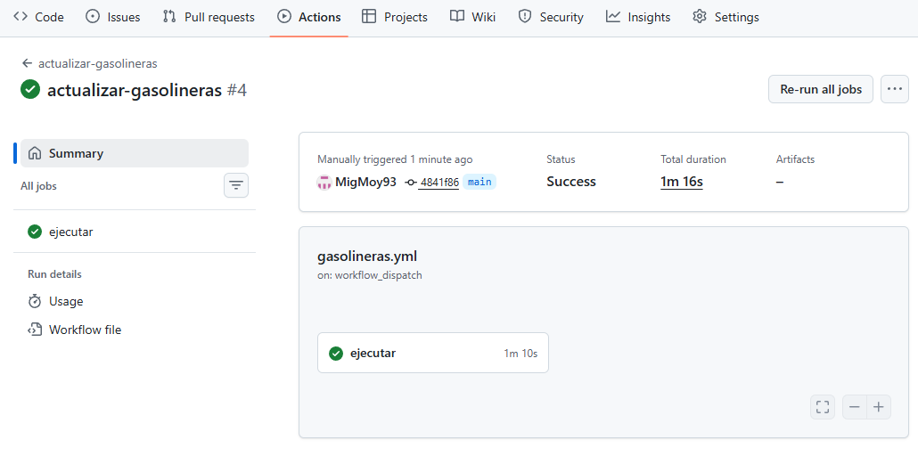

DISEÑO INTERFACE
File → Settings → Plugins → Swing UI Designer → Reiniciar intelliJ
Click derecho sobre un package → New - GUI Form

Scene Builder → exportamos a fxml y estilos en css
Encriptación contraseñas o cosas importantes hash SHA -256

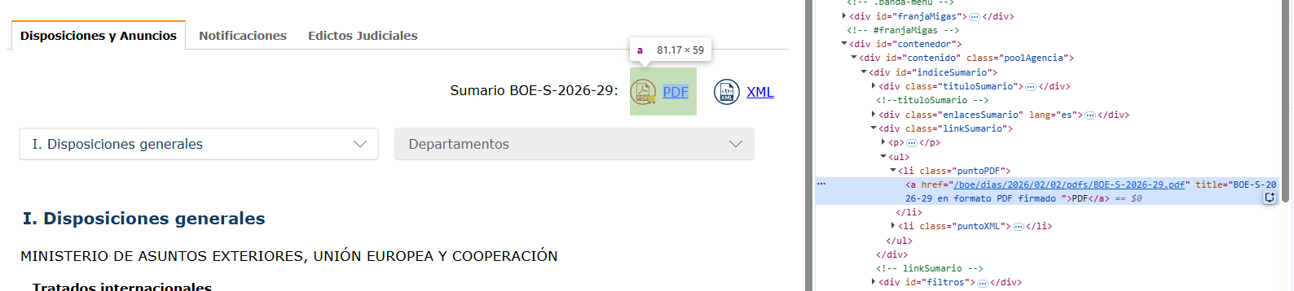

IDEA FINAL DEL PROYECTO

Tras varios planteamientos iniciales y distintas pruebas técnicas, el proyecto fue evolucionando progresivamente hasta concretarse en una solución con mayor valor práctico y técnico.
En un primer momento, la idea consistía en automatizar la descarga periódica de un documento desde una página web, con el objetivo de demostrar el uso de Selenium para la navegación automatizada, descarga de archivos y posterior clasificación por fechas en el sistema de archivos y tener una organización util en el tiempo sobre los documentos. Para validar el funcionamiento del entorno, se comenzó trabajando con un PDF de prueba, lo que permitió implementar correctamente la configuración del navegador, la gestión de descargas y la organización automática de los archivos.
Posteriormente, se planteó trabajar con un documento real del Boletín Oficial del Estado (BOE), automatizando su descarga diaria. Esta fase permitió aplicar técnicas reales de automatización web, espera de cargas dinámicas y control del flujo del navegador. Sin embargo, tras analizar el contenido descargado, se observó que el documento, aunque válido técnicamente, ofrecía poca capacidad de uso y procesamiento posterior. El PDF era complejo de procesar y no aportaba suficiente “valor añadido” en términos de tratamiento estructurado de la información.
Puesto que uno de los objetivos principales del proyecto era no solo automatizar una tarea, sino también procesar y reutilizar los datos obtenidos, se decidió buscar una fuente que aportara mayor riqueza informativa y permitiera desarrollar una solución orientada a usuario final.
Tras distintas búsquedas, se encontró una fuente oficial con datos actualizados sobre precios de carburantes en España, proporcionados por el Ministerio correspondiente en formato estructurado (JSON). Esta información sí nos permitía:
- Procesamiento automatizado.
- Limpieza y transformación de datos.
- Persistencia estructurada.
- Explotación posterior desde una aplicación.

A partir de este punto, el proyecto evolucionó hacia una solución más completa:
un sistema que automatiza la obtención periódica de los datos de precios de gasolina, los procesa y los deja disponibles en un servidor web para ser consumidos por una aplicación móvil.
De esta manera, la automatización dejó de ser un fin en sí mismo y pasó a formar parte de una arquitectura más amplia, cuyo objetivo final es ofrecer al usuario una herramienta útil para consultar precios de carburante, ver e interactuar con mas informacion y con ella tomar decisiones.
En conclusión, el proyecto evolucionó desde una prueba técnica de descarga automatizada hasta una solución orientada a datos reales y con utilidad práctica, integrando automatización, tratamiento de información y consumo desde una aplicación cliente.

FLUJO
- GitHub Actions ejecutando Selenium
- JSON versionado
- Cache en Android
- Control de versión con hash
- WorkManager en segundo plano
- Arquitectura limpia en cliente

